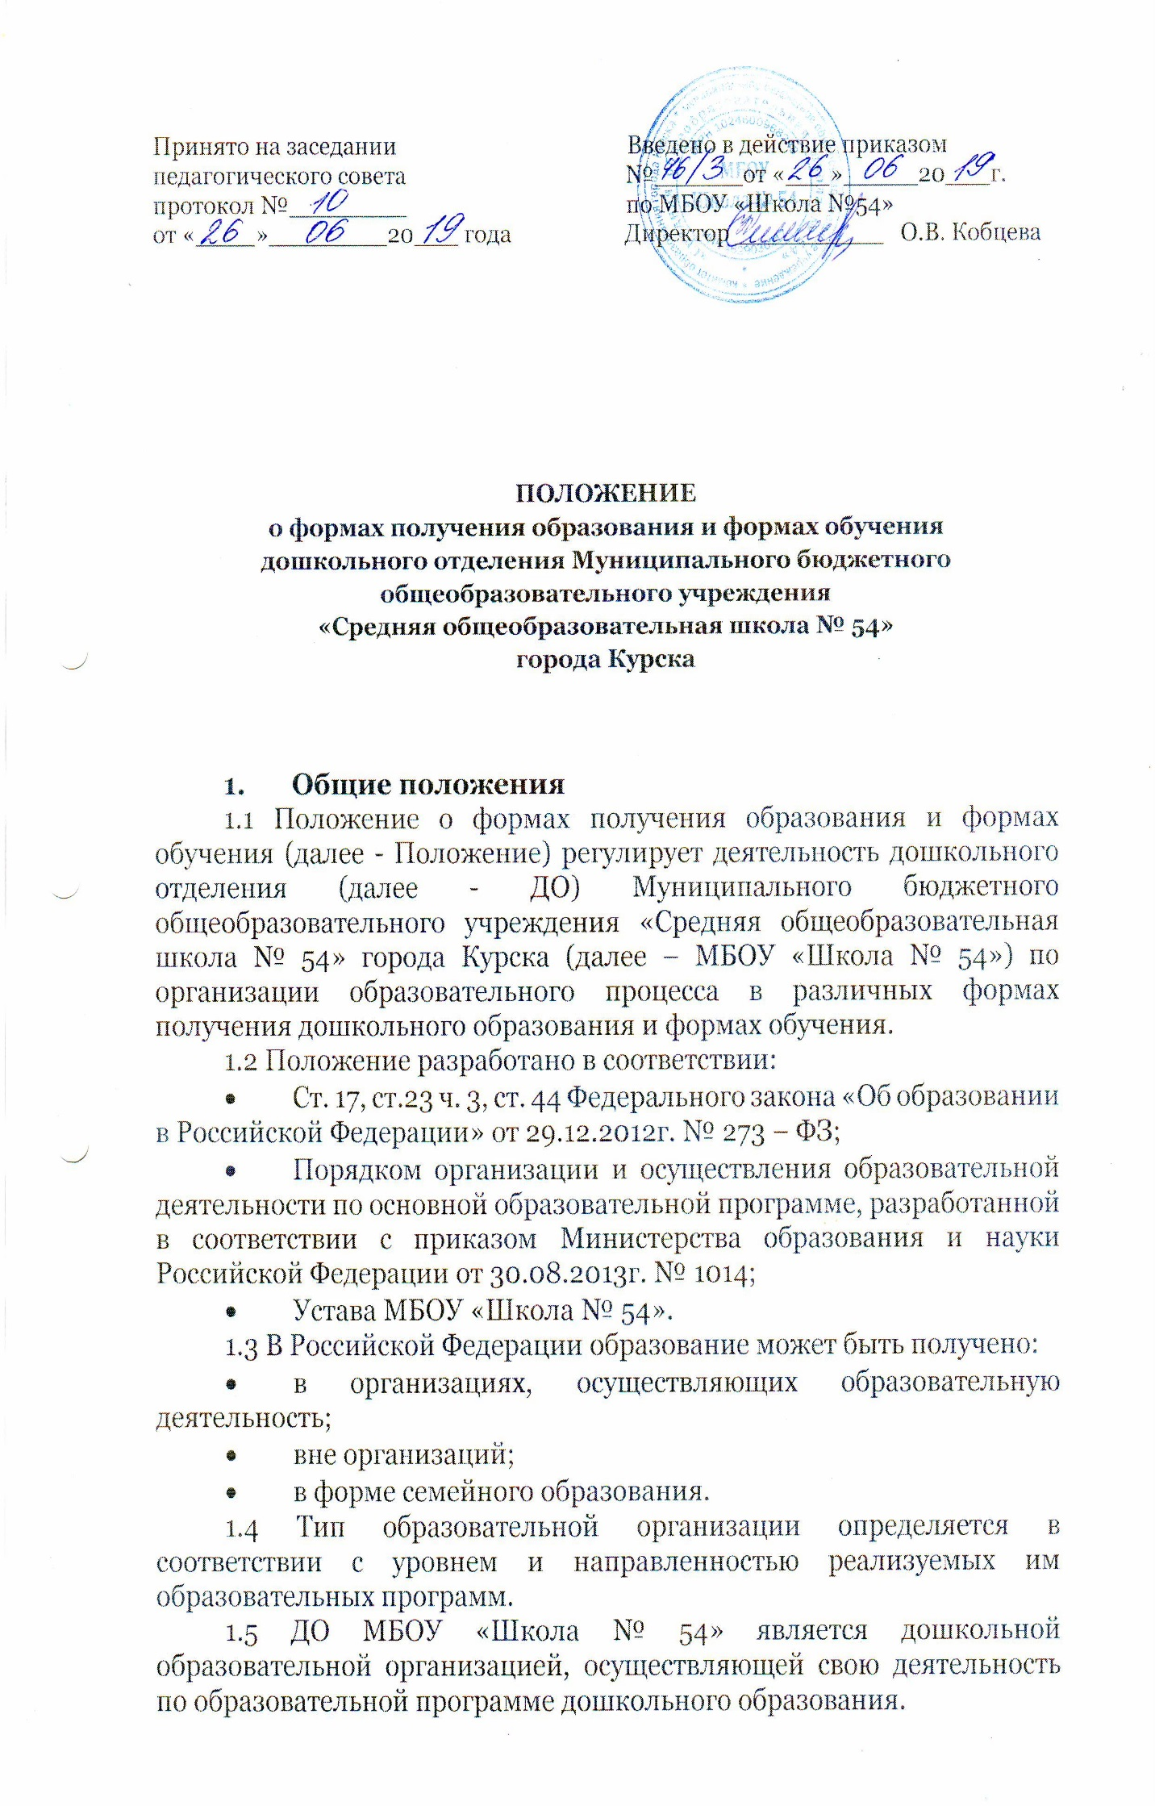
1.6 В ДО МБОУ «Школа № 54;» осуществляется обучение в очной форме с учетом потребностей и возможностей личности воспитанника.
1.7 Форма получения дошкольного образования и форма обучения по образовательной программе дошкольного образования (далее – Образовательная программа или ОП) выбирается родителями (законными представителями) воспитанника.
- Цели и задачи
  - Настоящее Положение разработано с целью обеспечения возможности освоения образовательной программы дошкольного образования, создания вариативной образовательной среды, обеспечивающей благоприятные условия для обучения и развития воспитанников в соответствии с их интересами и способностями и по согласованию с родителями (законными представителями) воспитанников.
- Общие требования к организации образовательного процесса
  - Обучение воспитанников в ДО МБОУ «Школа № 54» по очной форме получения дошкольного образования и других формах обучения, выбранных участниками образовательного процесса, организуется в соответствии с образовательной программой ДО МБОУ «Школа № 54» – в группах общеразвивающей направленности. Данные программы обеспечивают реализацию федерального государственного образовательного стандарта дошкольного образования с учетом возрастных и индивидуальных особенностей воспитанников ДО МБОУ «Школа № 54».
  - При выборе формы обучения и формы получения дошкольного образования родители (законные представители) воспитанника должны быть ознакомлены с настоящим Положением, Уставом МБОУ «Школа № 54», ОП ОДО, другими документами, регламентирующими организацию и осуществление образовательной деятельности по избранной форме.
  - Основанием для организации обучения по очной форме получения дошкольного образования и формах обучения в ДО МБОУ «Школа № 54» является заявление родителей (законных представителей) воспитанников и приказ директора МБОУ «Школа № 54».
  - Воспитанники, осваивающие ОП в ДО МБОУ «Школа № 54» в очной форме, зачисляются в контингент учащихся МБОУ «Школа
№ 54». Все данные о воспитаннике вносятся в Книгу учета движения воспитанников и в табель учета посещаемости воспитанников группы, которую они посещают.
  - Родителям (законным представителям) воспитанников должна быть обеспечена возможность ознакомления с ходом, содержанием и результатами образовательного процесса воспитанника.
  - Воспитанники по завершению учебного года переводятся в следующую возрастную группу.
  - Освоение ОП дошкольного образования не сопровождается проведением промежуточной аттестации и итоговой аттестации воспитанников.
- Организация в получении дошкольного образования в очной форме обучения
  - Получение дошкольного образования в очной форме обучения предполагает посещение воспитанников учебных занятий по образовательным областям, организуемых ДО МБОУ «Школа № 54» в соответствии с учебным планом и ОП.
  - Воспитанникам, осваивающим ОП в очной форме обучения, предоставляются на время обучения бесплатно учебники, детская литература, игрушки, имеющиеся в ДО МБОУ «Школа № 54».
  - Основной формой организации образовательного процесса в очной форме обучения является непосредственно образовательная деятельность (НОД).
  - Организация образовательного процесса в очной форме обучения регламентируется ОП дошкольного образования и расписанием непрерывной образовательной деятельности.
  - При реализации ОП дошкольного образования может проводиться оценка индивидуального развития детей в рамках педагогической диагностики. Результаты педагогической диагностики используются для индивидуализации образования и оптимизации работы с группой детей.
- Права и обязанности участников образовательного процесса
  - ДО МБОУ «Школа № 54» создает условия для реализации гражданами гарантированного государством права на получение дошкольного образования. ДО МБОУ «Школа № 54» обязано:
- обеспечить реализацию ОП в полном объеме;
- обеспечить соответствие качества подготовки воспитанников установленным требованиям федерального государственного образовательного стандарта дошкольного образования;
- обеспечить соответствие применяемых форм, средств, методов обучения и воспитания возрастным, психофизическим особенностям, склонностям, способностям, интересам и потребностям воспитанников независимо от формы получения образования и формы обучения;
- создавать безопасные условия обучения, воспитания и развития воспитанников, присмотра и ухода за воспитанниками, их содержания в соответствии с установленными нормами, обеспечивающими жизнь и здоровье воспитанников, работников ДО МБОУ «Школа № 54»;
- соблюдать права и свободы воспитанников, родителей (законных представителей) воспитанников, работников ДО МБОУ «Школа № 54»;.
- осуществлять индивидуальный учет результатов освоения воспитанниками ОП дошкольного образования.
5.2. ДО МБОУ «Школа № 54» имеет право:
- самостоятельно разрабатывать и утверждать ОП дошкольного образования в соответствии с федеральным государственным образовательным стандартом дошкольного образования и с учетом соответствующей примерной образовательной программы дошкольного образования. на свободу выбора и использования педагогически обоснованных форм, средств, методов обучения и воспитания;
- на выбор учебных пособий, материалов и иных средств обучения и воспитания в соответствии с образовательной программой и в порядке, установленном законодательством об образовании;
- на проведение педагогической диагностики с целью оценки индивидуального развития воспитанников;
5.3. Воспитанники ДО МБОУ «Школа № 54» имеют право на:
- предоставление условий для обучения с учетом особенностей психофизического развития и состояния здоровья воспитанников;
- получение присмотра и ухода за воспитанниками;
- выбор занятий по интересам, игровую деятельность;
- бесплатное пользование игрушками, играми, учебными пособиями, средствами обучения и воспитания в пределах федерального государственного образовательного стандарта дошкольного образования, информационными ресурсами, образовательной базой ДО МБОУ «Школа № 54»;
- уважение человеческого достоинства, защиту от всех форм физического и психического насилия, оскорбления личности, охрану жизни и здоровья;
- свободу совести, информации, свободное выражение собственных взглядов и убеждений;
- каникулы в соответствии с календарным учебным графиком;
- перевод в другую образовательную организацию, реализующую образовательную программу дошкольного образования, в случае прекращения деятельности ДО МБОУ «Школа № 54», аннулирования соответствующей лицензии в порядке, предусмотренном федеральным органом исполнительной власти, осуществляющим функции по выработке государственной политики и нормативно-правовому регулированию в сфере образования;
- пользование в установленном порядке лечебно-оздоровительной инфраструктурой, объектами культуры и объектами спорта ДО МБОУ «Школа № 54»;
- развитие своих творческих способностей и интересов, включая участие в конкурсах, выставках, смотрах, физкультурных и спортивных мероприятиях;
- поощрение за успехи в образовательной, физкультурной, спортивной, творческой деятельности.
5.4. Воспитанники обязаны:
- соблюдать режим пребывания в ДО МБОУ «Школа № 54»;
- осваивать ОП дошкольного образования
- заботиться о сохранении и укреплении своего здоровья, стремиться к нравственному, духовному и физическому развитию;
- уважать честь и достоинство других воспитанников и работников ДО МБОУ «Школа № 54»; не мешать другим воспитанникам во время НОД, не обижать других воспитанников во время совместной деятельности;
- бережно относиться к имуществу ДО МБОУ «Школа № 54»;
- находиться в ДО МБОУ «Школа № 54» в сменной обуви, иметь опрятный внешний вид.
- На физкультурных занятиях присутствовать в спортивной одежде.
5.5. Родители (законные представители) воспитанников имеют право:
- выбирать до завершения получения ребенком дошкольного образования формы получения образования и формы обучения
- знакомиться с содержанием образования, используемыми методами обучения и воспитания, образовательными технологиями, а также с результатами освоения ОП дошкольного образования своих детей независимо от формы обучения;
- принимать участие в образовательном процессе ДО МБОУ «Школа № 54» в соответствии планом сотрудничества, вносить предложения по оптимизации этого процесса
5.6. Родители (законные представители) воспитанников обязаны:
- обеспечить получение детьми общего образования;
- соблюдать правила внутреннего распорядка, требования локальных нормативных актов ДО МБОУ «Школа № 54», которые устанавливают режим деятельности воспитанников, порядок регламентации образовательных отношений между МБОУ «Школа
№ 54» и родителями (законными представителями) и оформления возникновения, приостановления и прекращения этих отношений независимо от формы обучения;
- уважать честь и достоинство воспитанников и работников ДО МБОУ «Школа № 54», осуществляющих образовательную деятельность;
- соблюдать иные обязанности, предусмотренные законодательством в сфере образования и локальными нормативными актами МБОУ «Школа № 54» .
6. Заключительные положения
6.1. Настоящее Положение действует до принятия иных нормативных документов, которые являются основанием для признания утратившим силу настоящего Положения.

